340. Тонкая квадратная рамка равномерно заряжена с линейной плотностью заряда τ=200пКл/м. Определить потенциал φ поля в точке пересечения диагоналей.

τ=200пКл/м | 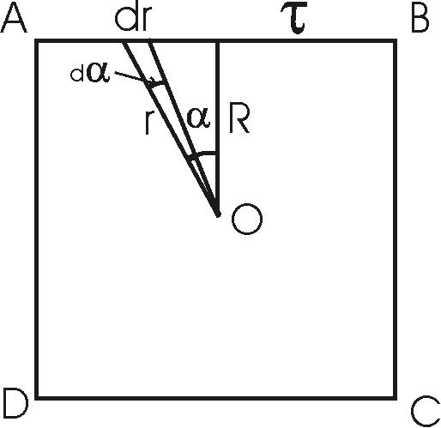  Найдем потенциал от отрезка AB (см. рис.).  Потенциал в точке O от участка dr, который имеет заряд τ×dr, равен 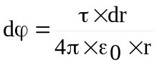. Из рисунка видно, что dr = r×dα, поэтому 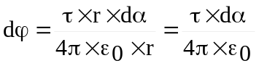. Тогда полный потенциал от отрезка AB равен интегралу 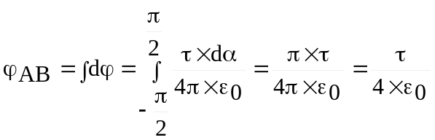.  В виду симметрии задачи потенциал от всей рамки равен φ=4×φ_{AB}. Тогда 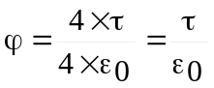.  Подставляем числа (переводя одновременно все величины в систему СИ).  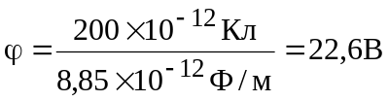.
φ = ?

